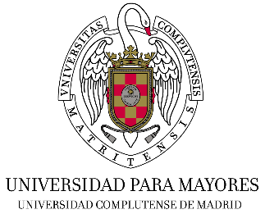

Universidad para Mayores
de la Universidad Complutense

Músicas del Cosmos 2022
Programa IV.
Duelo: microvisiones de la muerte II

Grupo Cosmos 21
XXXV Temporada
Director: Carlos Galán

Marina Makhmoutova, Grupo Cosmos 21:
Vicente Martínez, flauta, flautín y asistente. Catedrático del RCSMM
Joaquín Franco, saxos. Catedrático del RCSMM
David Arenas, clarinetes. Profesor del Conservatorio R. Halffter de Móstoles
Inma Calzado, piano. Profesora del Conservatorio Amaniel de Madrid
Emilio Sánchez, violín. Profesor del Conservatorio J. Turina de Madrid
Raúl Pinillos, violonchelo. Profesor del Conservatorio Amaniel de Madrid
Inma Calzado, piano. Profesora del Conservatorio Amaniel de Madrid
Luisa Muñoz, pequeña percusión. Profesora del CEIP G. de Berceo de Madrid
Carlos Galán, piano y dirección. Catedrático del RCSMM

